**Студент АГИКИ в главной роли в новом якутском фильме**

*Главную роль в фильме «Надо мною солнце не садится» режиссера Любови БОРИСОВОЙ, который будет представлять Россию на 41-м Московском международном кинофестивале с 18 по 25 апреля в Москве, сыграл студент Арктического государственного института культуры и искусств Иван КОНСТАНТИНОВ.*

Помимо него в картине главную роль старика Байбала сыграл самодеятельный актер Степан ПЕТРОВ, который прославился благодаря главной роли в самой знаменитой якутской картине «Царь-птица», год назад взявшей Главный приз Московского международного кинофестиваля » Серебряного Георгия».

В остальных ролях заняты артисты Иннокентий ЛУКОВЦЕВ, Елена МАРКОВА, Анатолий КИРИЛЛИН. Это режиссерский дебют  Любови Борисовой, которая до сегодняшнего дня была известна в киномире как сильный режиссёр монтажа. Над картиной работали лучшие профессионалы якутской киноиндустрии: оператор Семен АМАНАТОВ, звукорежиссер Иннокентий СИВЦЕВ, композитор Моисей КОБЯКОВ. Генеральный продюсер Дмитрий ШАДРИН.

[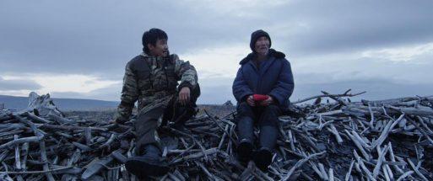](https://sakhalife.ru/wp-content/uploads/2019/04/5ca352223ee0c-1.jpg)

Действие по сюжету происходит на каменном острове на Крайнем Севере.  Фильм снимали на севере в селе Найба Булунского района Якутии. Киноэкспедиция длилась месяц.  Вот какими впечатлениями поделился Иван Константинов:

**» Поначалу мне было сложно вжиться в роль. Я учусь на актёрском отделении, но  у меня не было съемочного опыта.  Когда приступали к съемкам пришлось выслушать немало замечаний в свой адрес. Мне говорили играть естественней, не переигрывать. Но потом стало полегче. Фильм в монтажный период я не смотрел: верю в приметы и поэтому посмотрю его только на премьере вместе со всеми. Всех приглашаю в кинотеатры в мае на премьеру!»**

Ну, а зрители будут держать  кулачки и с волнением ожидать результаты жюри, который в этом году возглавляет знаменитый корейский кинорежиссер Ким Ки Дук. Отзывы журналистов, которые побывали на предварительном закрытом показе более чем восторженные и вдохновляющие.  Премьера в Якутске состоится 8 мая.

Источник: **Пресс-служба АГИКИ.**